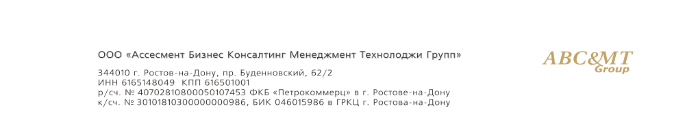
01.05.2009

ОБЗОР
РЫНКА КОММЕРЧЕСКОЙ НЕДВИЖИМОСТИ
АВСТРИИ
(гостиницы, отели)

Общая характеристика экономики Австрии
Ни для кого не секрет, что Австрия считается элитной страной для жизни и ведения бизнеса. Она примечательна своей экологией, высоким уровнем жизни, безопасностью, а также экономической и политической стабильностью. Кроме того, Австрия – просто красивая страна снежных вершин и зеленых долин, куда многие стремятся поехать отдыхать.  Европейцы не зря называют Австрию жемчужиной Европы. Эта страна славится своими горнолыжными курортами, роскошными дворцами, замками, древними монастырями и живописными озерами. |  | Справка
АВСТРИЯ - Австрийская Республика, государство в Центральной Европе.
Площадь 83,9 тыс. кв. км.
Максимальная протяженность с запада на восток – 579 км.
На севере граничит с Германией и Чехией, на западе – со Швейцарией и Лихтенштейном, на юге – с Италией и Словенией, на востоке – со Словакией.
Страна делится на девять федеральных земель:
Бургенланд,
Каринтия,
Нижняя Австрия,
Верхняя Австрия,
Зальцбург,
Штирия,
Тироль,
Форарльберг,
город Вена (на правах земли).
Приблизительно три четверти территории Австрии занимают горы и только 7% равнины.
Около 78% жителей – католики, около 5% – протестанты, в основном лютеране-евангелики, 2% – мусульмане.

Высокие налоги и достаточно строгая миграционная политика, с одной стороны, усложняют жизнь в Австрии, а с другой – гарантируют социальную защиту и безопасность. Поэтому те, кто выбирает эту страну для проживания и ведения бизнеса, ощущают стабильность и уверенность в завтрашнем дне.
В период кризиса веским аргументом в пользу покупки коммерческой недвижимости является внутренняя ситуация в стране. Рынок недвижимости Австрии также характеризуется как очень стабильный и надежный. Он не подвержен кризисам, так как здесь с давних времен установились цены на недвижимость и законы, по которым эта недвижимость приобретается. Такие понятия, как «кризис» и австрийская недвижимость, по-мнению специалистов рынка зарубежной недвижимости несовместимы.
С точки зрения соотношения «цена — качество» и перспектив рынка недвижимости Австрия выглядит весьма привлекательно. К тому же цены на курортные объекты здесь не обрушились, а в некоторых регионах продолжают пусть понемногу, но расти. Стоимость жилья на вторичном рынке недвижимости Австрии составляет от 800 до 3000 евро за квадратный метр, а на первичном рынке в горах Австрии в среднем от 3000 до 5000 евро за квадратный метр. Что касается российского курорта Красная Поляна в Сочи, то здесь цена квадрата в среднем 4000–6000 долл.
Государственное регулирование рынка недвижимости Австрии
Очень важно отметить, что покупка недвижимости в Австрии иностранцами особо тщательно регулируется государством. На государственном уровне разработаны законопроекты, исключающие излишнюю спекуляцию на рынке недвижимости Австрии. Каждая земля имеет свои собственные правила сделки, но все они строго соответствуют закону. Например, получение разрешения на покупку недвижимости в местном муниципалитете – обязательная процедура, причем даже для австрийцев. Существует целый ряд ограничений на продажу недвижимости иностранцам, перечислять который нет смысла, так как их довольно много и заявка на приобретение недвижимости каждый раз рассматривается в индивидуальном порядке.
Все сделки с недвижимостью в Австрии проходят при участии адвоката и нотариуса, услуги которых оплачиваются согласно фиксированным тарифам (обычно не более 5% от стоимости сделки). Адвокат и нотариус участвуют во всех этапах сделки с недвижимостью, начиная от подписания договора и заканчивая регистрацией новым хозяином апартаментов.
Консультант по недвижимости Австрии занимается не только подбором объектов, но и сопровождением сделки от момента вылета клиента в Австрию до начала управления недвижимостью, а именно оказывает помощь в подготовке визы, организации вылета, консультированием в вопросах законодательства, взаимодействием с властями. При этом его вознаграждение составляет 5% от стоимости сделки (+ НДС). В целом, издержки на покупку отеля составят порядка 10 -15% от стоимости покупаемой недвижимости:
- налог на передачу права собственности от продавца покупателю – 3,5 %;
- сбор за внесение в земельную книгу – 1%;
- комиссия риэлтора – 6%;
- гонорар нотариуса 1-1,5% (+ НДС).

Гостиничный бизнес

Если покупатель отеля будет ориентирован на русских туристов, то в будущем, для эффективного управления бизнесом необходимо формировать русские группы для отправления в Австрию. Кроме того, приобретённую гостиницу тоже необходимо будет адаптировать под русский стиль, так как австрийские вкусы сильно отличаются от наших. Важным моментом является составление специальных программ для русских туристов, тем самым позволяющих, обеспечить успех бизнеса.
По национальному признаку спрос на отели формируют жители Германии, Нидерландов, Италии, Чехословакии, Венгрии, Югославии. Официально признано, что Австрия самый популярный курорт для немцев (после Испании). Они больше предпочитают ездить на юг Австрии, чем на север Италии. Сами австрийцы очень любят русских туристов. Будучи русским по национальности, потенциальный владелец какой-либо гостиницы получает полную поддержку от местных властей. В общем, можно сделать вывод, что Австрия надежное и плодотворное место для русских бизнесменов.

Предложение

Если речь идет о покупке коммерческой недвижимости в Австрии для развития бизнеса, то все внимание сосредоточено на районах с горнолыжными курортами или озерами. Самые популярные курорты расположены в земле Зальцкамергут (окрестности Зальцбурга), в Тироле и немного в Каринтии и Штирии, поэтому число сделок в этих районах имеет преимущественную долю в общем объеме предложения объектов коммерческой недвижимости. Назвать рынок недвижимости в зоне горнолыжных курортов активным нельзя никак: тут очень мало строится новых объектов и очень неспешно перепродаются те, что уже построены. Например, в большинстве курортных городов Тироля, в том числе и в нашумевшем Китцбюэле, на продажу в год выставляется всего около 20-30 объектов, а то и меньше.

Диаграмма 1. Распределение предложения отелей по землям
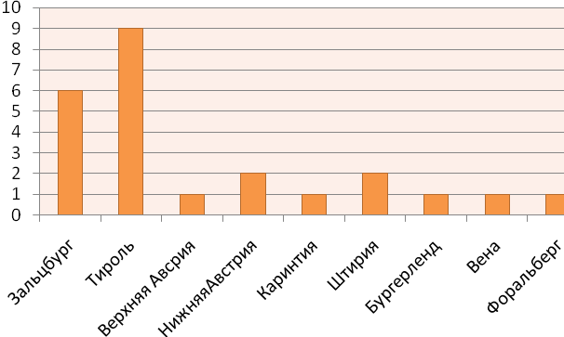
Источник: ABC&MT

Важно отметить, что горнолыжные курорты Австрии существуют уже очень давно: это прекрасно оборудованные и спроектированные трассы со всей возможной инфраструктурой, удобными подъездами и всем что может понадобится для спортсмена или любителя. По уровню оснащения и разнообразия трасс с Австрией мало какая страна может сравниться.
Те же, кто хочет получать постоянный стабильный доход от аренды в Австрии, часто отдают предпочтение мини-отелям. Доходность от вложения средств в мини-отель равна примерно 10% годовых. Однако, не стоит забывать, что приобретение такой недвижимости – это, прежде всего, бизнес, который придется управлять самостоятельно, так как на зарплату наемному персоналу будет уходить весь доход от сдачи номеров.
Цены за квадратный метр отеля колеблются в зависимости от региона от 1600 евро за квадратный метр в землях Бургенланд, Нижняя Австрия до 2000-2500 евро в популярных туристических курортах типа Зальцбурга, Тироля, Вены. В среднем площадь пансиона составляет примерно 250 кв. метров, что при цене около 2000 за один метр составляет примерно 500 000 евро. Специфическая ситуация на рынке недвижимости Австрии с жестким регулированием цен со стороны государства, а также весьма низкой доходностью из-за, практически, отсутствия роста цен на жилье, делает целесообразным покупку для жизни не дома или квартиры, а именно пансиона или небольшого отеля – ведь это дает возможность не только жить в собственном доме, но и вести свой собственный бизнес, а также иметь постоянный стабильный доход. Купленный дом всегда стоит денег на его содержание, примерно 5-8 тысяч евро в год, а небольшой пансион окупает себя, приносит доходы и предоставляет хозяевам места отдыха.

Цифры

По данным экспертов, негативные тенденции, которые наблюдаются на европейском рынке коммерческой недвижимости, затронули недвижимость Австрии в меньшей степени.
За 2008 год объем инвестиций в австрийскую коммерческую недвижимость снизился на 30%,такая ситуация сложилась впервые с 2001 года. Однако в последнем квартале прошлого года данный показатель вырос на 50% по сравнению с предыдущим кварталом, достигнув 640 млн. евро. В большинстве других европейских стран подобная тенденция роста не наблюдалась.
Помимо этого, в австрийской столице увеличилась стоимость аренды коммерческой недвижимости (на 7% до 23,5 евро за кв. м), а также подрос уровень ее доходности – до 5,5%.
Уровень цен

Верхнего предела цен на коммерческую недвижимость Австрии, как всегда, не существует. Цены на обычные отели сильно зависят от местоположения и удаления от горнолыжных трасс и самого дома, но начинать подбирать что-то можно начиная с 350 тысяч евро. При этом отель, который будет расположен в привлекательном месте с точки зрения наличия и горнолыжных трасс и горных озер, (то есть существует возможность использовать отель в два сезона, и следовательно, в будущем, приносить больший доход будет продаваться не ниже 600 тысяч евро.
Стоимость объектов сильно варьируется в зависимости от таких факторов как:
- месторасположение,
- инфраструктура,
- размера земельного участка,
- историческая ценность объекта.
Предположение о том, что основополагающими факторами, в формировании цены на отели является количество номеров и величина земельного участка, прилегающего к отелю, легко доказывается путем проведения регрессионного анализа, который заключается в выявлении функциональной зависимости между исследуемыми переменными.
Показателем такой зависимости является коэффициент детерминации. Данный коэффициент показывает степень взаимосвязи между исследуемыми переменными. Для оценки такой связи аналитиками чаще всего используется шкала Чеддока. В нашем случае при расчете коэффициента детерминации его значение составило 0,7 баллов для линейной и 0,75 баллов для экспоненциальной функции. Согласно шкале Чеддока данные значения коэффициента детерминации свидетельствуют о заметной связи между ценой отеля и исследуемыми параметрами: количеством номеров и величиной земельного участка. |  | Таблица 1. Шкала Чеддока для коэффициента детерминации  Источник: www.statsoft.ru  Диаграмма 2. Диапазон стоимости отелей в зависимости от количества номеров.  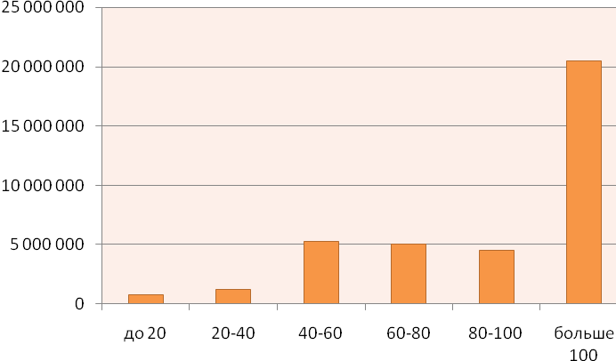  Источник: ABC&MT
  Коэффициент детерминации | Характеристика силы связи
  0,1 - 0,3 | слабая
  0,3 – 0,5 | умеренная
  0,5 – 0,7 | заметная
  0,9 – 0,99 | весьма высокая
Окупаемость гостиницы
Особенно интересным для человека занимающегося покупкой бизнес недвижимости является срок окупаемости объекта инвестирования. Что касается окупаемости гостиничного бизнеса, для примера рассчитана окупаемость курортной двусезонной гостиницы в Зальцбурге. При заполняемости примерно на 70% среднегодовой чистый (из расчета 37 номеров) доход будет составлять примерно 145 000 ЕРВО. Стоимость данной гостиницы составляет 1 500 000 ЕВРО. Таким образом, окупаемость отеля составляет примерно 10 лет.

Диаграмма 3. Средняя минимальная и максимальная цена за сутки в отелях Зальцбурга
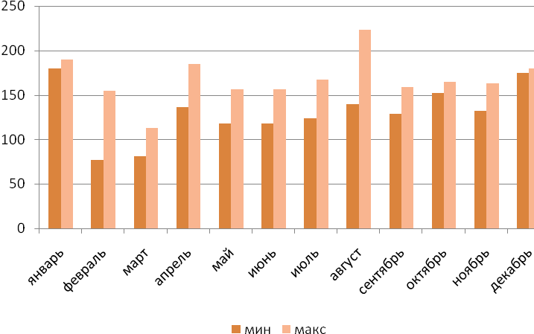
Источник: ABC&MT

Наиболее интересные предложения

«Провинция Зальцбург»

- Курортная гостиница в альпийских горах на 37 номеров с ванной комнатой или душем, телефоном, Sat-TV, минибаром, сейфом, балконом. Земельный участок 3 500 кв.м.,
- Ресторан на 90 мест, уютная гостиная с камином.
- Зал для проведения семинаров, косметический салон, крытый бассейн. Сауна, гимнастический зал.
- Интересные зимне-летние сезоны. Проживающим в отеле доступны такие занятия спортом как горные лыжи, катание на доске, беговые лыжи, конькобежный спорт, гольф, скалолазание, охота, рыболовство.

Цена - 1 500 000 евро

 | 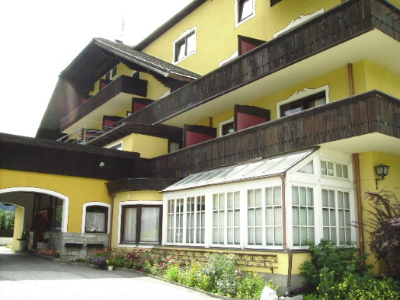 | 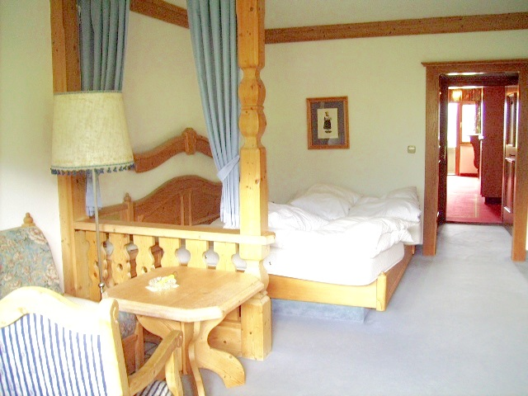
 | 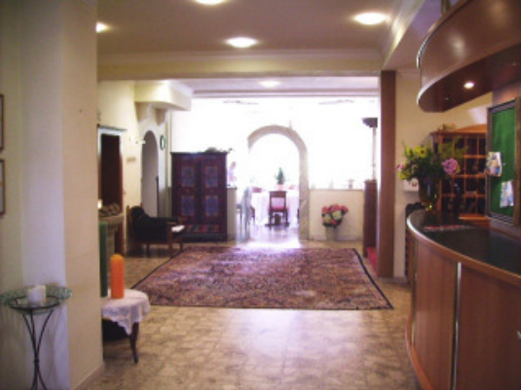 | 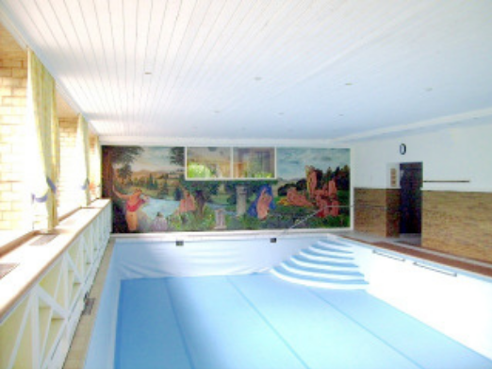
 | 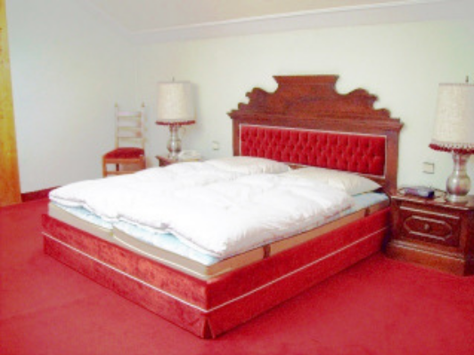 | 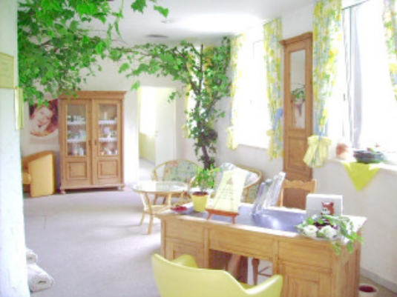
«Тауплитцалм»

- Гостиница расположена прямо у подъемника. 22 номера (50 спальных мест). Внутри имеется ресторан на 120 посадочных мест, современно оборудованная кухня, лифт, террасы, сауна, солярий.
- 3 комнаты для персонала и 80 кв. м. квартира для директора.
- Красивая местность, двусезонная гостиница: зимой работает 19 подъемников, 40 км лыжни, популярные горнолыжные спуски для катания на доске. Наличие снега при теплой зиме. Летом район представляет собой зелёный тихий уголок австрийского рая. 6 теплых долинных озер, поля для гольфа, походы в горы, тесный контакт с природой.

Цена - 1 200 000 евро

 | 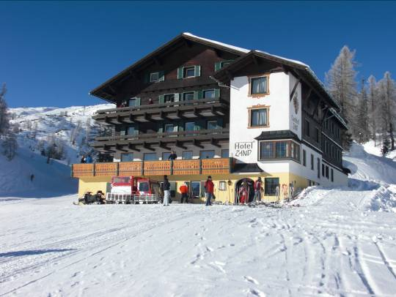 | 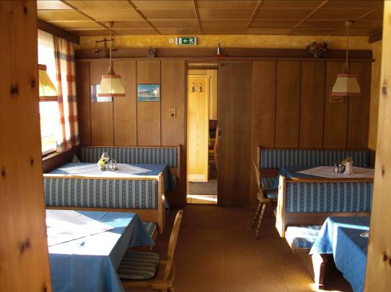
«Штробл на озере ВОЛЬФРАНГ»

- Четырехзвездная гостиница для проведения семинаров и занятий спортом.
- Гостиница находится в самом сердце Зальцкаммергута, с 37 номерами и площадью территории 22 000 кв.м. Номера просторные, удобные, обставлены в неповторимом стиле.
- Двусезонная, специализируется на сервисе в области косметики, массажа и водных процедур.
- Зимой – горные лыжи, беговые лыжи, а летом плавание, ныряние с аквалангом, теннис, гольф, верховой спорт, горный спорт.

Цена - 1 200 000 евро

 | 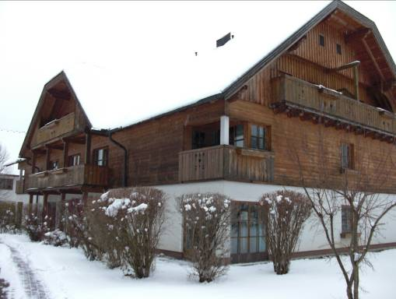 | 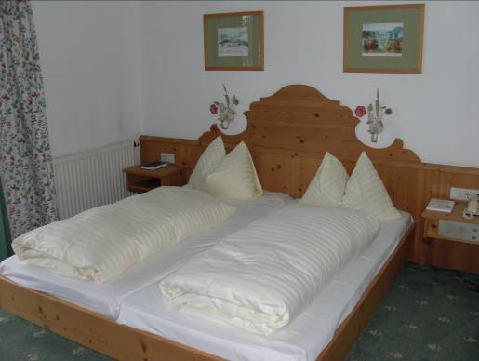
«Пинсдорф»

- Деревенская гостиница площадью 1450 кв.м. с 32 номерами, и земельным участком 4000 кв.м.
- Имеется ресторан на 200 мест. С 1861 гостиница знаменита как постоялый двор.
- 130 кв. м. отдельно стоящее здание – квартира для персонала и гаражи.
- Автостоянка на 30 мест.

Цена - 750 000 евро

 | 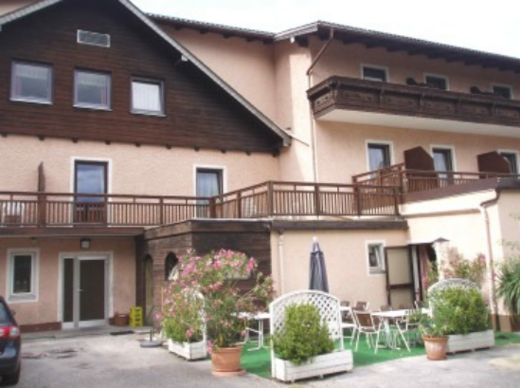 | 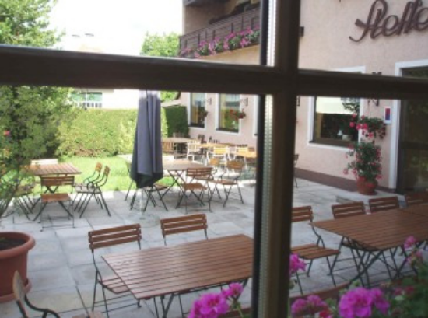
 | 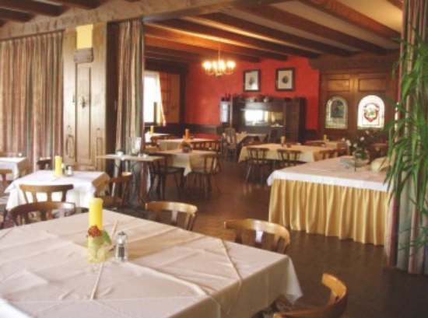 | 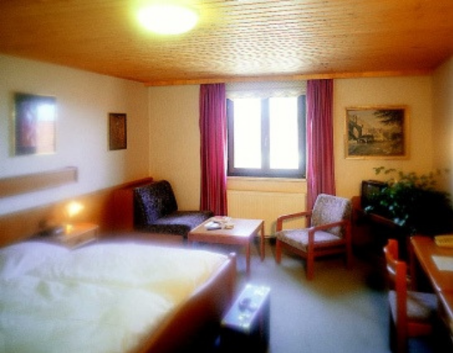
 | 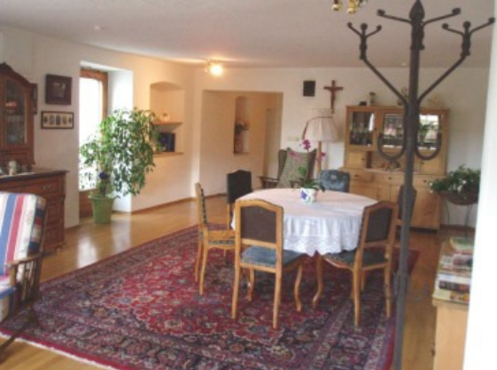 | 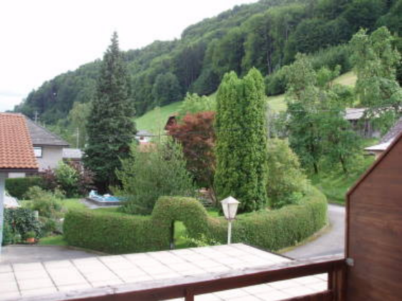
«In.St.Veit»

- Гостиница в прошлом была монастырем. Дата постройки – 1412 год. Имеется подземный гараж.
- Солидный городской отель, с рестораном, кафе, конференц-залом, пивным погребом. Эксклюзивный внутренний двор и сад у ресторана.
- В отеле 25 комфортабельных номеров на 45 мест, имеются детские кровати.
- Отель отличается высокой доходностью, строгим бухгалтерским контролем. Двусезонный.
- В отеле расположена сауна, солярий, 2 инфракрасные кабины.
- Отель расположен в центре бывшей столицы St.Veit an der Glan, где находятся старые замки и руины. Доходность отелю обеспечивают постоянные гости – иностранцы.

Цена - 680 000 евро

 | 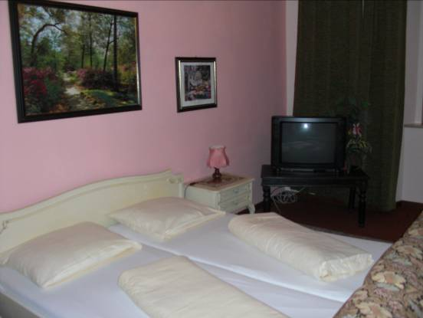 | 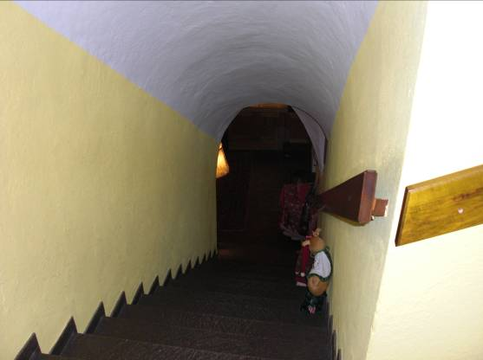
«Зальцкаммергут»

- Люкс отель-бутик в центре курорта Бад Ишл.
- Представительные залы и номера, современно обставлен с Hi-Tech оборудованием, бассейн и терраса на крыше со сказочной панорамой.
- Уютный ресторан, бар, библиотека, конференц-зал с меняющейся вместительностью.

Цена- 2 500 000 евро

 | 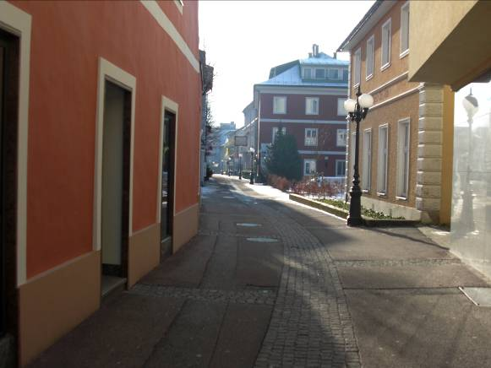 | 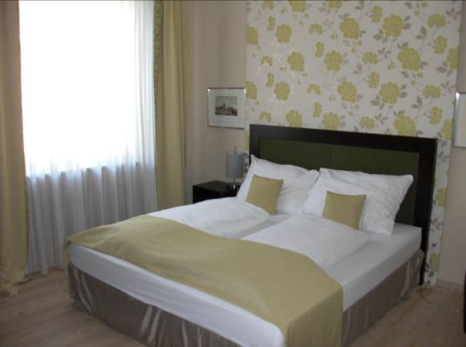
«Отель в Вене»

- 3-х звездная гостиница в 10 минутах от центра Вены, недалеко от сладкого рынка и антиквариатного квартала.
- Интерьер гостиницы сочетает в себе современный дизайн и практичность. 48 номеров, из них 12 студио, гараж на 8 автомобилей.
- Зал для завтрака с кухней, галерея с подвальчиком для проведения художественных мероприятий.
- 70% - средняя заполняемость гостиницы.

Цена- 3 800 000 евро

 | 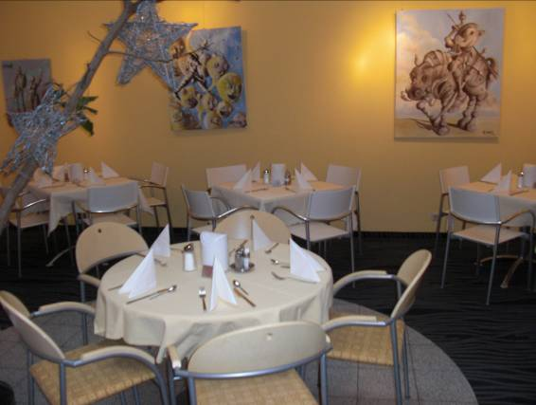 | 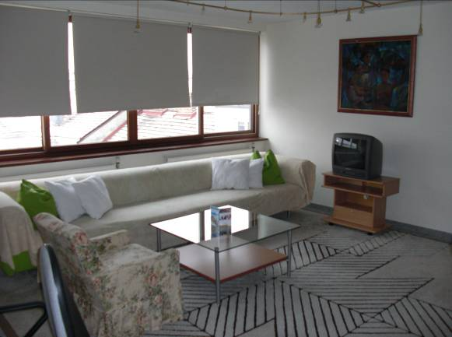
«Зонненхоф»
- Отель построен в 1960 году.
- Находится на высоте 1100 м над уровнем моря в горах. Является лыжным центром.
- 50 номеров на 100 мест, ресторан, бар, закусочная, спа-кабинет, инфракрасная кабина, фитнес зал, детская комната, настольный теннис, лыжная комната, раздевалка.
- В летнее время туристы ездят отдыхать на озера Alpensse.
- В отеле расположена большая солнечная терраса.

Цена- 1 600 000 евро

 | 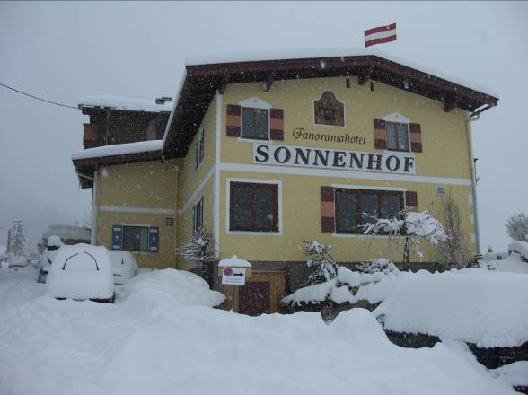 | 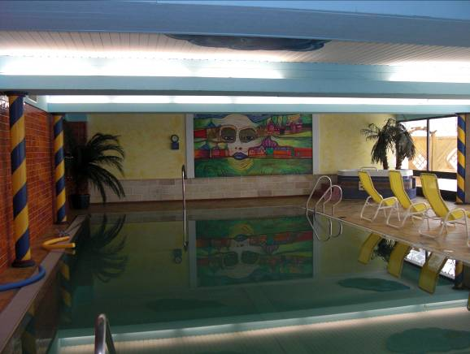

Выводы

Учитывая австрийскую умеренность и стабильность, можно сделать вывод, что основная прибыль от вложений в австрийскую недвижимость идет от сдачи ее в аренду. А в арендаторах, как правило, недостатка нет. Ведь Австрия привлекает большой поток туристов. Зимой сюда едут, чтобы покататься на горных лыжах, а летом – привлекает отдых на воде. В результате спрос на коммерческую недвижимость активен в течение всего года. Вообще в динамике спроса на аренду недвижимости в Австрии, сезонности как таковой нет, поэтому проблем со сдачей в аренду не возникнет.
Великолепная природа Австрии, хороший климат, отсутствие экологических проблем, вкусная кухня, чистый воздух, дружелюбные соседи, спокойная и стабильная жизнь – всё это повышает привлекательность инвестиций в недвижимость Австрии.
Вложения в жилую и коммерческую недвижимость в Австрии гарантируют владельцу стабильность и уверенность в завтрашнем дне. Защищенность прав на собственность и строгое соблюдение закона о банковской тайне снижают риски операций с землей и недвижимостью в Австрии; дома, квартиры, земельные участки приобретаются здесь в строгом соответствии с законодательством, определяющим все вопросы, связанные с совершением сделок по инвестициям, процедуре покупке и продаже недвижимости в Австрии.

Группа компаний <WEAKON PROPERTY GROUP>

Исследование проведено на основании данных полученных из собственной информационной базы о рынке недвижимости г. Ростова-на-Дону. Публикация данных из отчета, целиком или частично, возможна только с упоминанием
компании ABC&MT Group как источника данных.
Компания ABC&MT Group входит в группу компаний <WEAKON PROPERTY GROUP>, которая имеет пятнадцатилетнюю историю деятельности по оказанию всего спектра услуг, связанного со сделками с недвижимостью и бизнесом.
В группу компаний входят оценочные, консалтинговая, юридическая и риэлтерские компании.
Структура группы компаний позволяет проводить анализ рынка недвижимости на собственной информационной базе.
Специалисты компании ABC&MT Group имеют многолетний опыт работы в области оценки и консалтинга.
Компания ABC&MT Group оказывает услуги по комплексному консультированию клиентов, предлагая полный цикл девелопмента: подбор участка, разработка концепции, оценка инвестиционной привлекательности объекта, проектирование, брокеридж готового объекта.
База данных по сделкам с объектами недвижимости дает возможность проанализировать различные сегменты рынка недвижимости города Ростова-на-Дону, Ростовской области и Южного федерального округа, существенно повышают качество выполняемых консалтинговых работ.

_________________________________________________________________________
ABC&MT Group
344010, г. Ростов-на-Дону, пр. Буденовский, 60, оф. 902
тел.:8(863)218-18-48, факс: 8(863)21-18-38

